BÁO CÁO TIẾN ĐỘ THỰC HÀNH
(PROGRESS TEST)
CHỦ ĐỀ: BÀI TẬP THYMELEAF – VARIABLE EXPRESSIONS VỚI LỚP STUDENT
Thông tin | Nội dung
Môn học: | HSF302 – Spring Boot
Họ và tên sinh viên: | Đỗ Võ Thanh Trung
Mã số sinh viên (MSSV): | DE200118
Lớp học phần: | HSF302

MỤC LỤC
1. Phần 1: KẾT QUẢ THỰC HIỆN CÁC TODO (TODO 1 – TODO 12) 3
1.1. TODO 1: Khởi tạo dự án Spring Boot 4.1.1 & Cấu hình pom.xml 3
1.2. TODO 2: Cài đặt Bootstrap 5 Offline & CSS cục bộ 3
1.3. TODO 3: Chuẩn bị Cơ sở Dữ liệu SQL Server (StudentDB) 4
1.4. TODO 4: Cấu hình application.properties và messages.properties 5
1.5. TODO 5: Tạo Entity Student.java (JPA Mapping & Validation) 6
1.6. TODO 6: Tạo Repository StudentRepository.java (Derived Queries) 6
1.7. TODO 7: Dịch vụ StudentService & Dữ liệu mẫu DataInitializer 7
1.8. TODO 8: Bộ điều hướng HomeController & StudentController 7
1.9. TODO 9: Xây dựng Layout chung layout/main.html (Thymeleaf Layout Dialect) 8
1.10. TODO 10: Xây dựng Trang danh sách sinh viên list.html 9
1.11. TODO 11: Xây dựng Trang chi tiết sinh viên detail.html 10
1.12. TODO 12: Xây dựng Trang Form thêm/sửa sinh viên form.html 11
2. Phần 2: TODO 13: KẾT QUẢ KIỂM THỬ THỰC TẾ TOÀN DIỆN (TESTING & PROOF) 12
2.1. Nhóm C1 – Kiểm thử Bean Validation (Form thêm mới /students/new) 12
2.2. Nhóm C2 – Kiểm thử Hiển thị & Chức năng Giao diện 14
2.3. Nhóm C3 – Kiểm thử Lưu trữ và Tính bền vững CSDL SQL Server 16
3. Phần 3: BẢNG CHECKLIST TỰ ĐÁNH GIÁ TRƯỚC KHI NỘP BÀI 17
3.1. TODO 1 – 4: Cấu hình & Môi trường 17
3.2. TODO 5 – 6: Entity Student & Repository 18
3.3. TODO 7 – 8: Service, DataInitializer & Controller 18
3.4. TODO 9 – 12: Thymeleaf Templates & Layout 18
3.5. TODO 13: Kiểm thử & Chạy thực tế 18

Phần 1: KẾT QUẢ THỰC HIỆN CÁC TODO (TODO 1 – TODO 12)

TODO 1: Khởi tạo dự án Spring Boot 4.1.1 & Cấu hình pom.xml
Yêu cầu: Khởi tạo dự án Maven tại start.spring.io (Spring Boot 4.1.1, Java 21, package com.hsf302.student), nạp đầy đủ các dependencies cần thiết và build thành công.
Kết quả TODO 1: Cấu hình dependencies trong file pom.xml
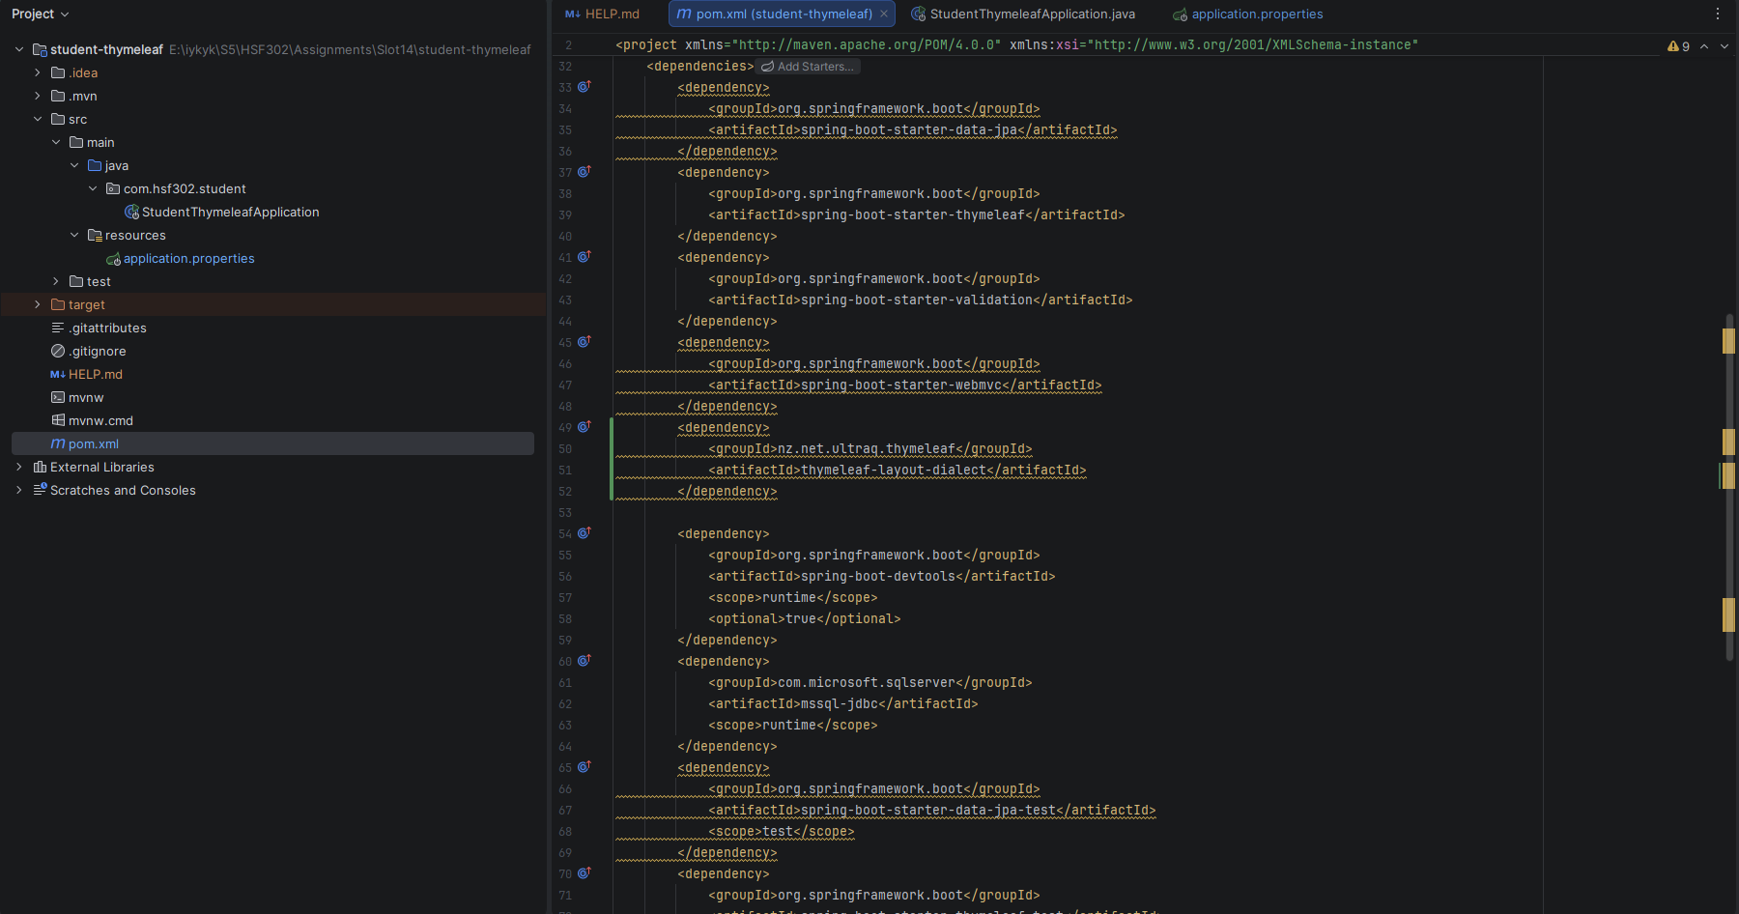

TODO 2: Cài đặt Bootstrap 5 Offline & CSS cục bộ
Yêu cầu: Tải và đặt file bootstrap.min.css vào static/css/ và bootstrap.bundle.min.js vào static/js/. Tạo file style.css tùy chỉnh.

Kết quả TODO 2: Cài đặt Bootstrap 5 Offline và CSS cục bộ
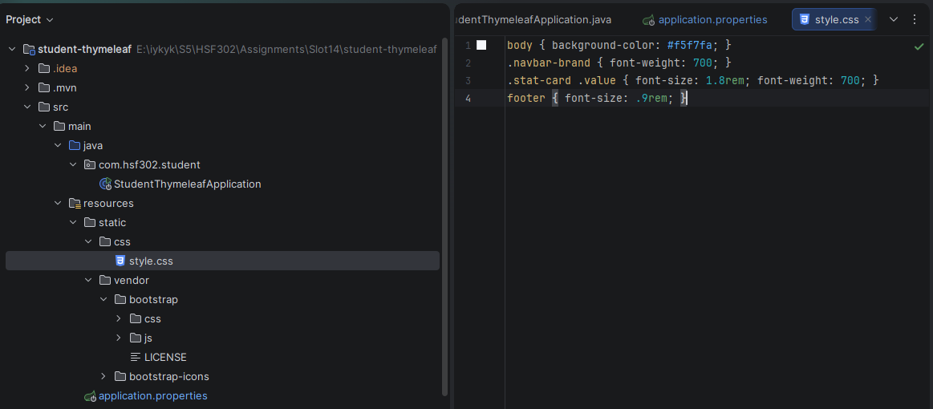

TODO 3: Chuẩn bị Cơ sở Dữ liệu SQL Server (StudentDB)
Yêu cầu: Bật giao thức TCP/IP trên Port 1433 trong SQL Server Configuration Manager, kích hoạt tài khoản sa và tạo cơ sở dữ liệu StudentDB trong SSMS.
Kết quả TODO 3.1: Khởi tạo Cơ sở Dữ liệu StudentDB trong SSMS
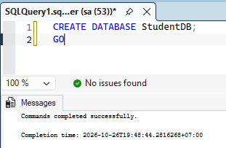
Kết quả TODO 3.2: Kích hoạt giao thức mạng TCP/IP Port 1433
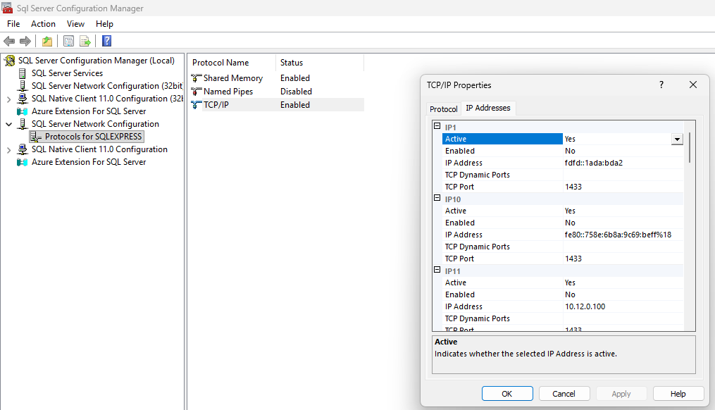

TODO 4: Cấu hình application.properties và messages.properties
Yêu cầu: Cấu hình kết nối SQL Server (datasource url, username sa, password, hibernate ddl-auto=update) và cấu hình thông báo lỗi tiếng Việt typeMismatch trong messages.properties (UTF-8).
Kết quả TODO 4.1: Cấu hình kết nối CSDL và Hibernate trong application.properties
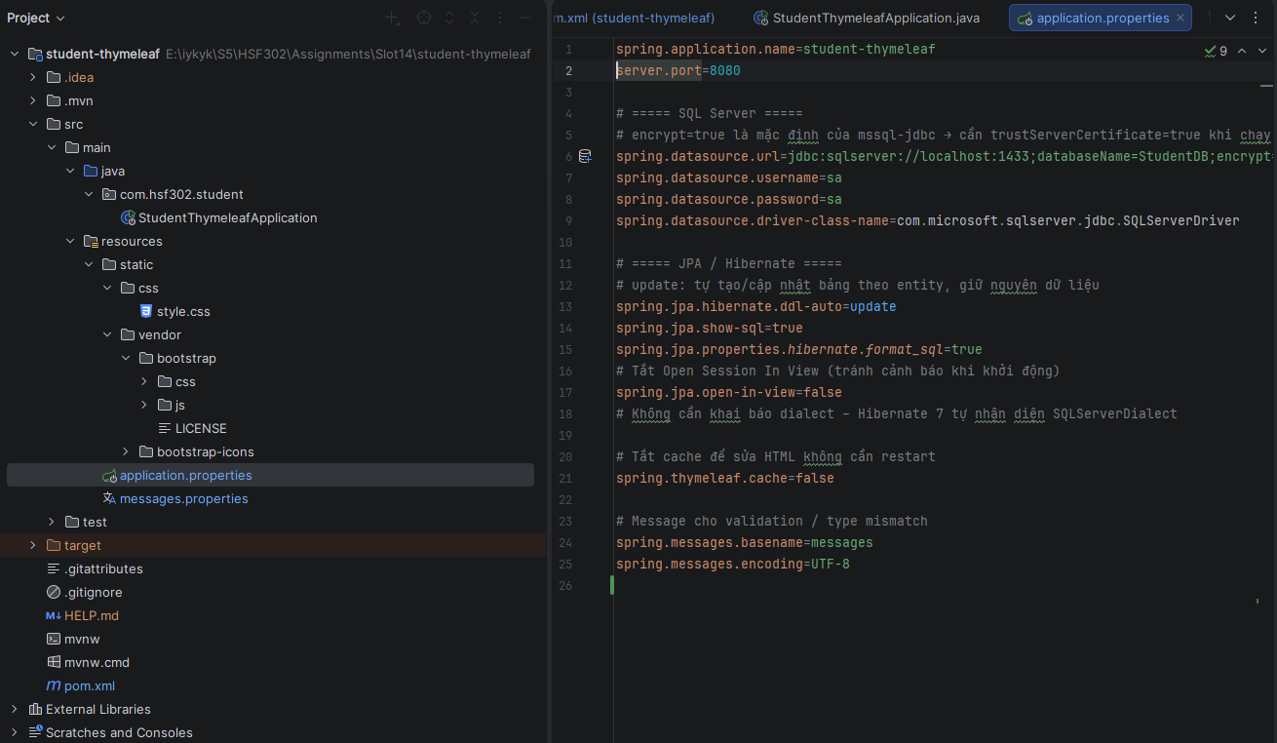

Kết quả TODO 4.2: Khởi động ứng dụng và kết nối HikariCP thành công
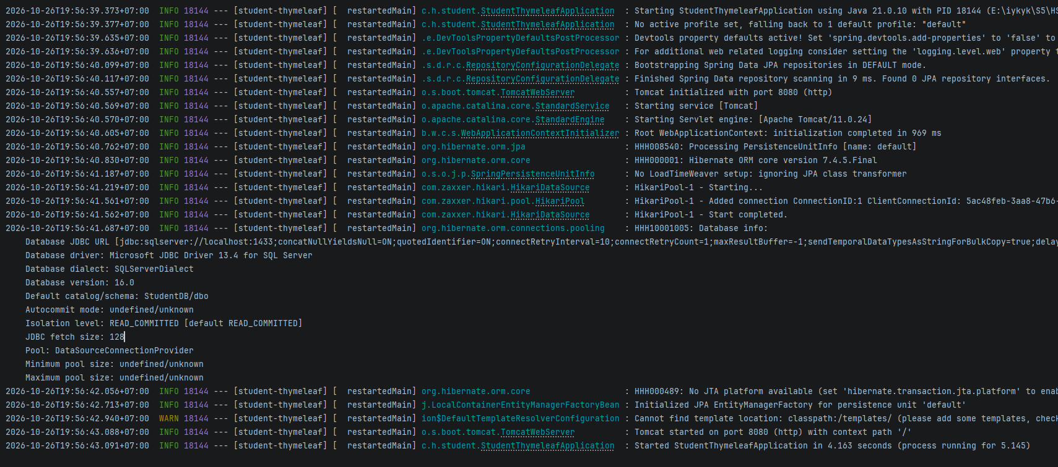

TODO 5: Tạo Entity Student.java (JPA Mapping & Validation)
Yêu cầu: Tạo Entity Student với các annotations JPA (@Entity, @Table, @Id, @Column, @Nationalized cho full_name), Bean Validation (@NotBlank, @Pattern, @Size, @Email, @Past, @DecimalMin, @DecimalMax), và 2 phương thức tính toán getAge(), getRank().
Kết quả TODO 5: Cấu trúc bảng dbo.students được Hibernate tự động sinh
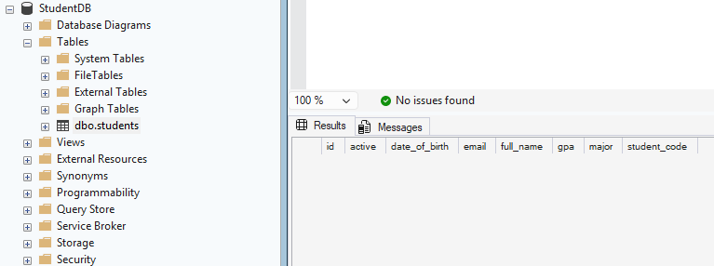

TODO 6: Tạo Repository StudentRepository.java (Derived Queries)
Yêu cầu: Khai báo interface StudentRepository kế thừa JpaRepository với 3 derived queries: tìm theo mã SV/tên sắp xếp id, kiểm tra tồn tại mã khi thêm mới, và kiểm tra tồn tại mã ở sinh viên khác khi sửa.
Kết quả TODO 6: Khai báo StudentRepository với các Derived Queries
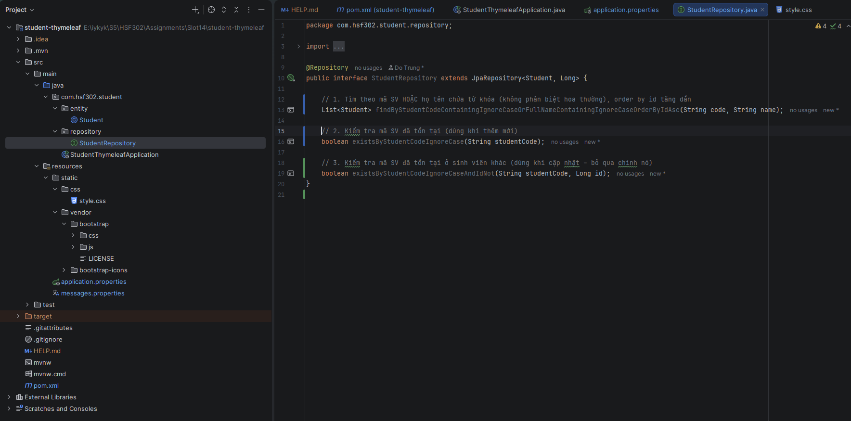

TODO 7: Dịch vụ StudentService & Dữ liệu mẫu DataInitializer
Yêu cầu: Cài đặt StudentService gọi Repository và cài đặt DataInitializer nạp 5 sinh viên mẫu (SE180001, SE180002, SS180003, SA180004, HE180005) khi bảng rỗng.
Kết quả TODO 7: Dữ liệu mẫu 5 sinh viên ban đầu trong bảng dbo.students
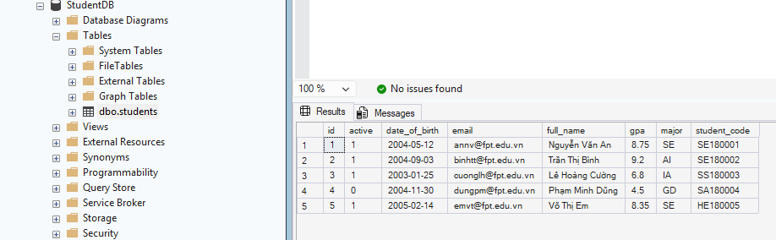

TODO 8: Bộ điều hướng HomeController & StudentController
Yêu cầu: HomeController redirect từ / về /students. StudentController xử lý các endpoint: list, detail, showCreateForm, showEditForm, save (có validation và PRG pattern), delete.
Kết quả TODO 8.1: Phương thức redirect trang chủ trong HomeController
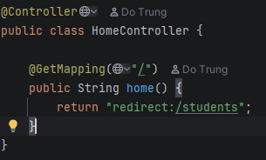
Kết quả TODO 8.2: Trang Whitelabel Error Page kiểm tra định tuyến Controller
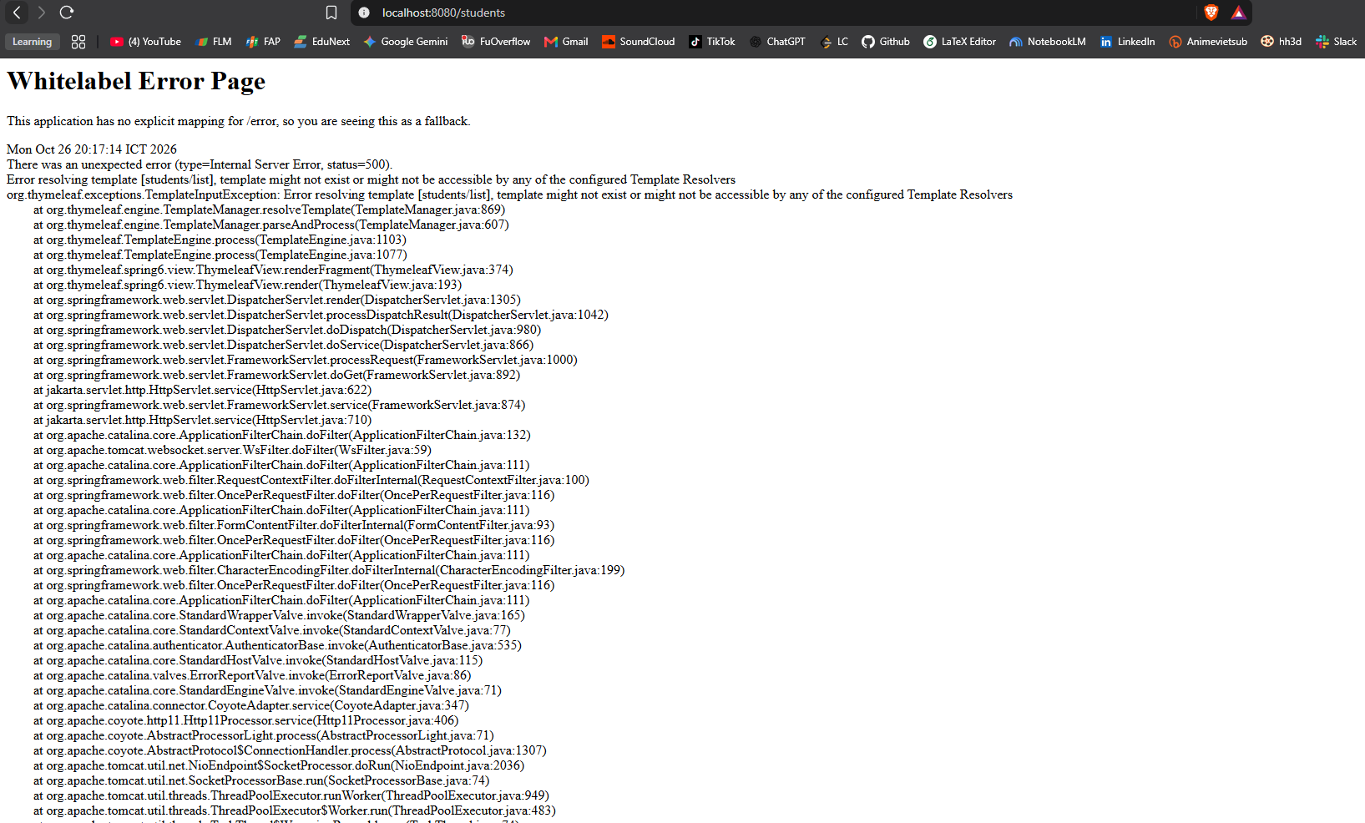

TODO 9: Xây dựng Layout chung layout/main.html (Thymeleaf Layout Dialect)
Yêu cầu: Tạo layout khung gồm tiêu đề layout:title-pattern, navbar highlight menu active, vùng hiển thị flash messages, layout:fragment="content", và footer tự sinh năm hiện tại bằng #temporals.
Kết quả TODO 9: Khung Layout chung layout/main.html
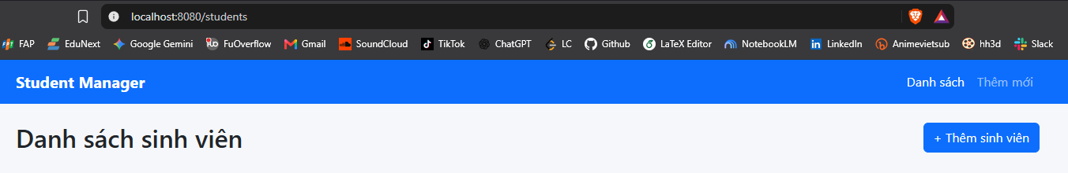

TODO 10: Xây dựng Trang danh sách sinh viên list.html
Yêu cầu: Trang danh sách kế thừa layout chung, hiển thị 3 thẻ thống kê (Tổng SV, GPA TB 2 số lẻ, Đang học SpEL), bảng dữ liệu lặp th:each, tra Map ngành, badge xếp loại, badge trạng thái, tô đỏ dòng GPA < 5, và form tìm kiếm.
Kết quả TODO 10.1: Trang danh sách sinh viên list.html
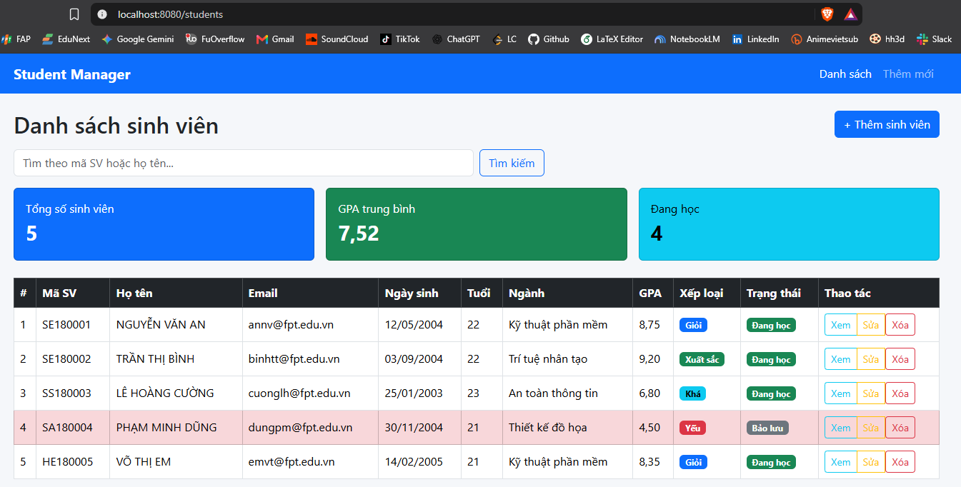
Kết quả TODO 10.2: Tìm kiếm sinh viên theo từ khóa
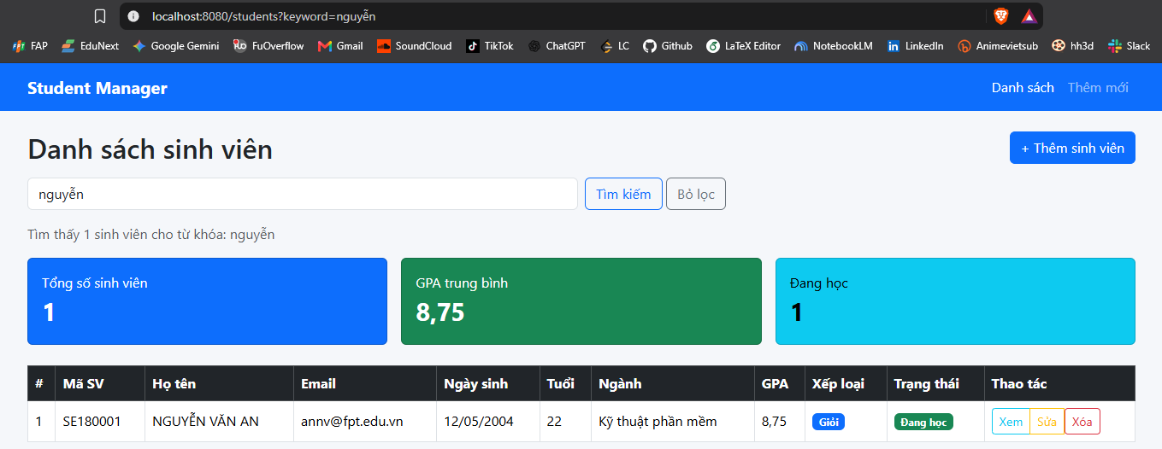

Kết quả TODO 10.3: Trạng thái khi không tìm thấy kết quả tìm kiếm
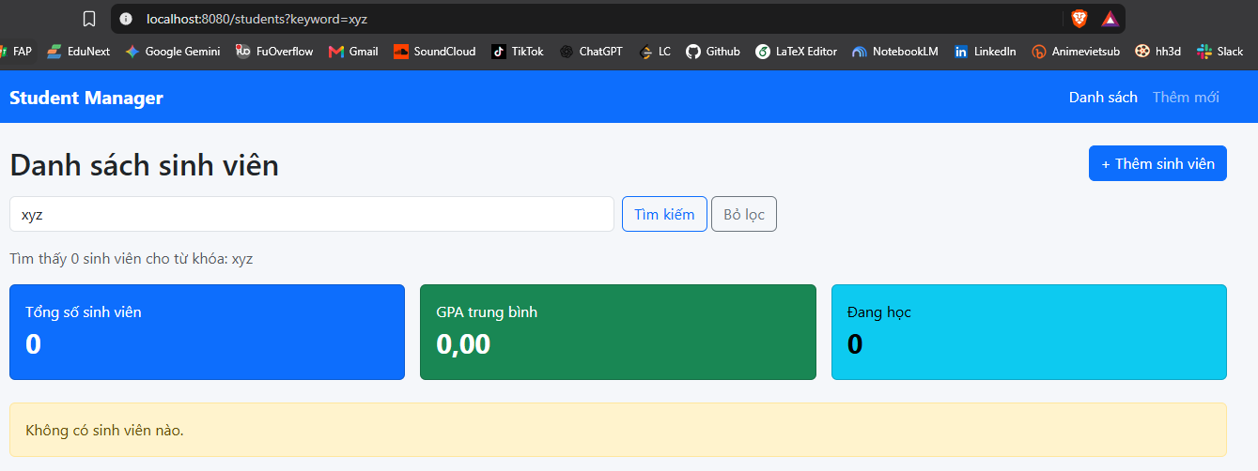

TODO 11: Xây dựng Trang chi tiết sinh viên detail.html
Yêu cầu: Hiển thị chi tiết thông tin sinh viên dạng thẻ card: tiêu đề kết hợp mã và tên, badge trạng thái, email link mailto, ngày sinh kèm tuổi, ngành học, xếp loại, và điều kiện xét học bổng.
Kết quả TODO 11.1: Trang chi tiết sinh viên detail.html (Đủ điều kiện xét học bổng)
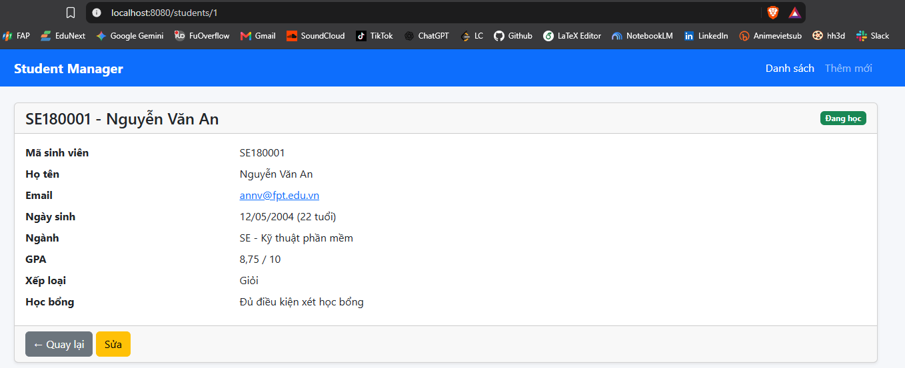

Kết quả TODO 11.2: Trang chi tiết sinh viên detail.html (Không đủ điều kiện học bổng)
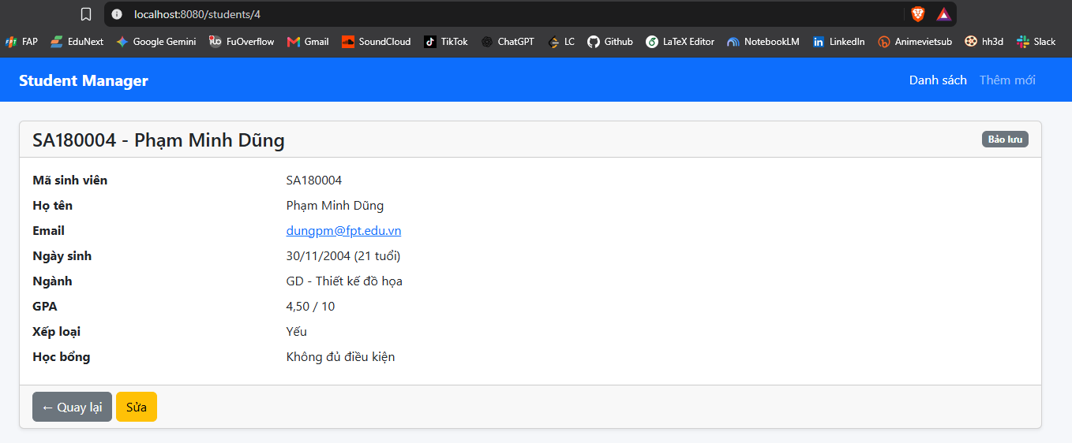

Kết quả TODO 11.3: Thông báo lỗi flash message khi ID không tồn tại
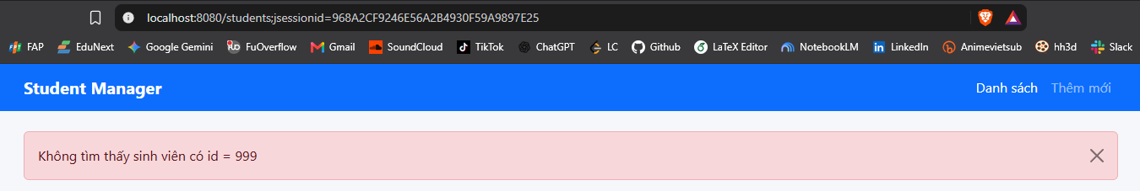

TODO 12: Xây dựng Trang Form thêm/sửa sinh viên form.html
Yêu cầu: Xây dựng form nhập liệu dùng chung cho thêm mới và cập nhật, bind th:object="${student}", dropdown chọn ngành lặp từ Map majors, switch checkbox active, và nút submit đổi nhãn động.
Kết quả TODO 12.1: Giao diện Form thêm sinh viên mới form.html
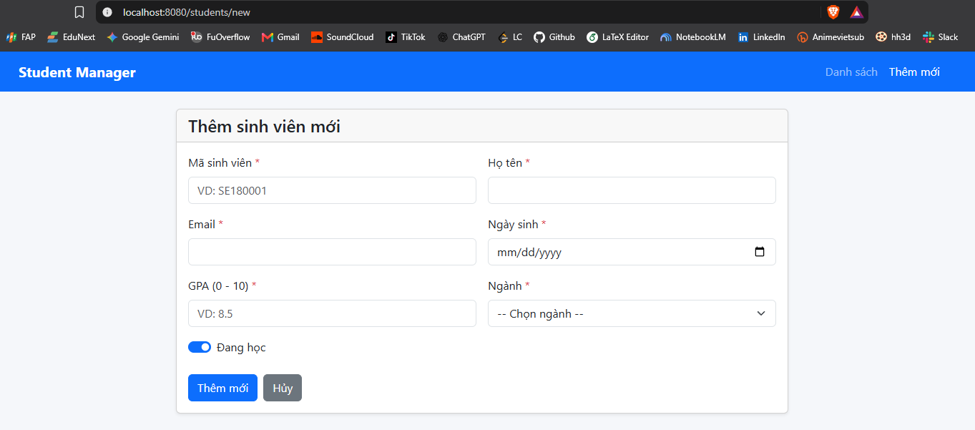

Kết quả TODO 12.2: Giao diện Form cập nhật thông tin sinh viên
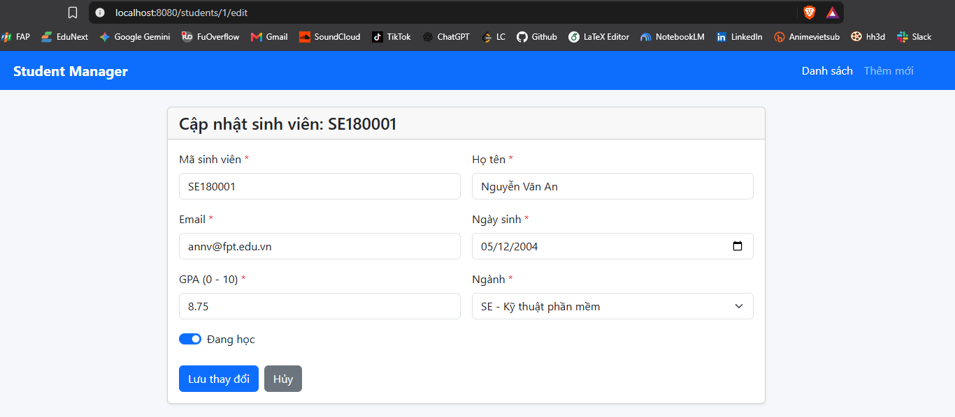

Phần 2: TODO 13: KẾT QUẢ KIỂM THỬ THỰC TẾ TOÀN DIỆN (TESTING & PROOF)
Phần này trình bày kết quả kiểm thử thực tế toàn bộ các tình huống hoạt động của ứng dụng theo 3 nhóm: Kiểm thử Validation (C1), Kiểm thử Giao diện (C2), và Kiểm thử CSDL SQL Server (C3).

Nhóm C1 – Kiểm thử Bean Validation (Form thêm mới /students/new)
Kết quả C1.1: Bắt lỗi khi gửi Form rỗng toàn bộ
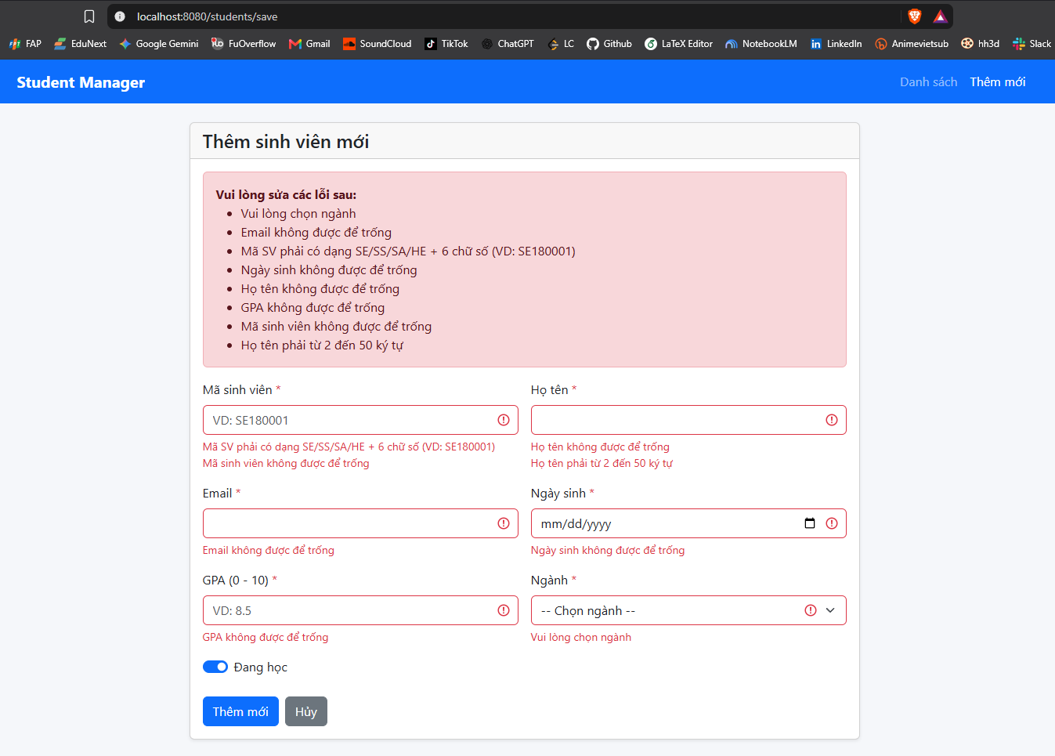

Kết quả C1.2: Bắt lỗi định dạng Mã sinh viên không hợp lệ
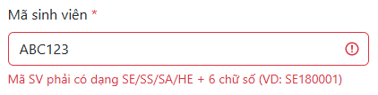

Kết quả C1.3: Bắt lỗi trùng lặp Mã sinh viên đã tồn tại
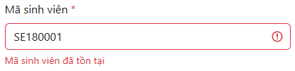

Kết quả C1.4: Bắt lỗi miền giá trị và định dạng các trường dữ liệu
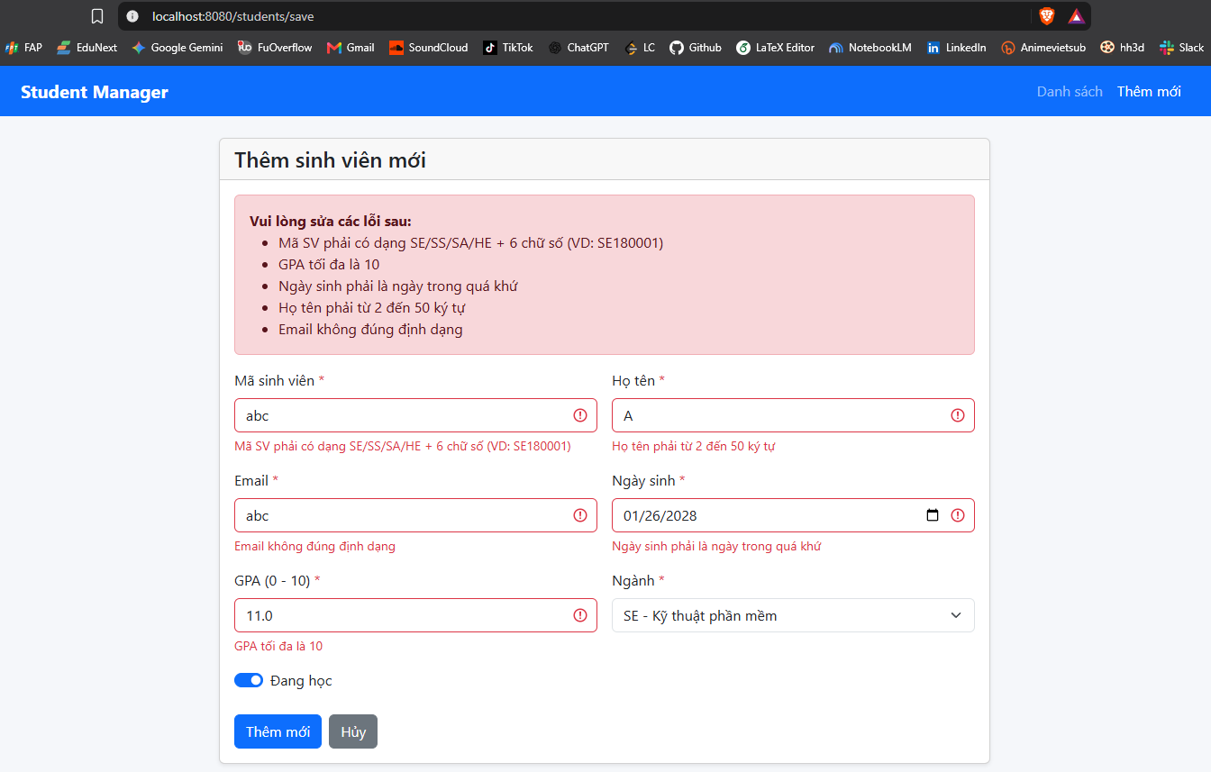

Kết quả C1.5: Bắt lỗi sai kiểu dữ liệu tiếng Việt (typeMismatch)
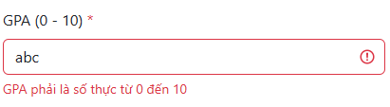

Kết quả C1.6: Thêm mới sinh viên thành công với dữ liệu hợp lệ
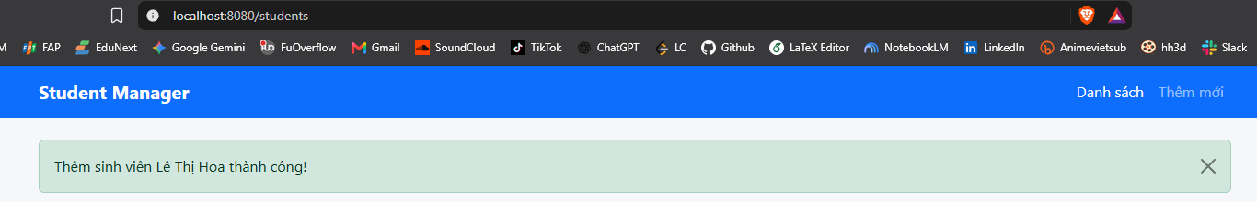

Nhóm C2 – Kiểm thử Hiển thị & Chức năng Giao diện
Kết quả C2.1: Cập nhật thông tin sinh viên thành công
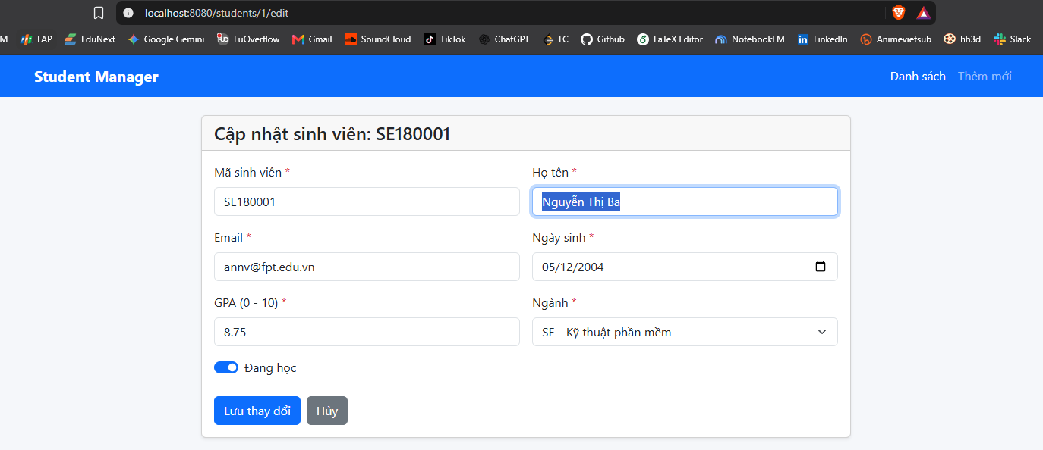

Kết quả C2.2: Hộp thoại xác nhận JavaScript trước khi xóa sinh viên
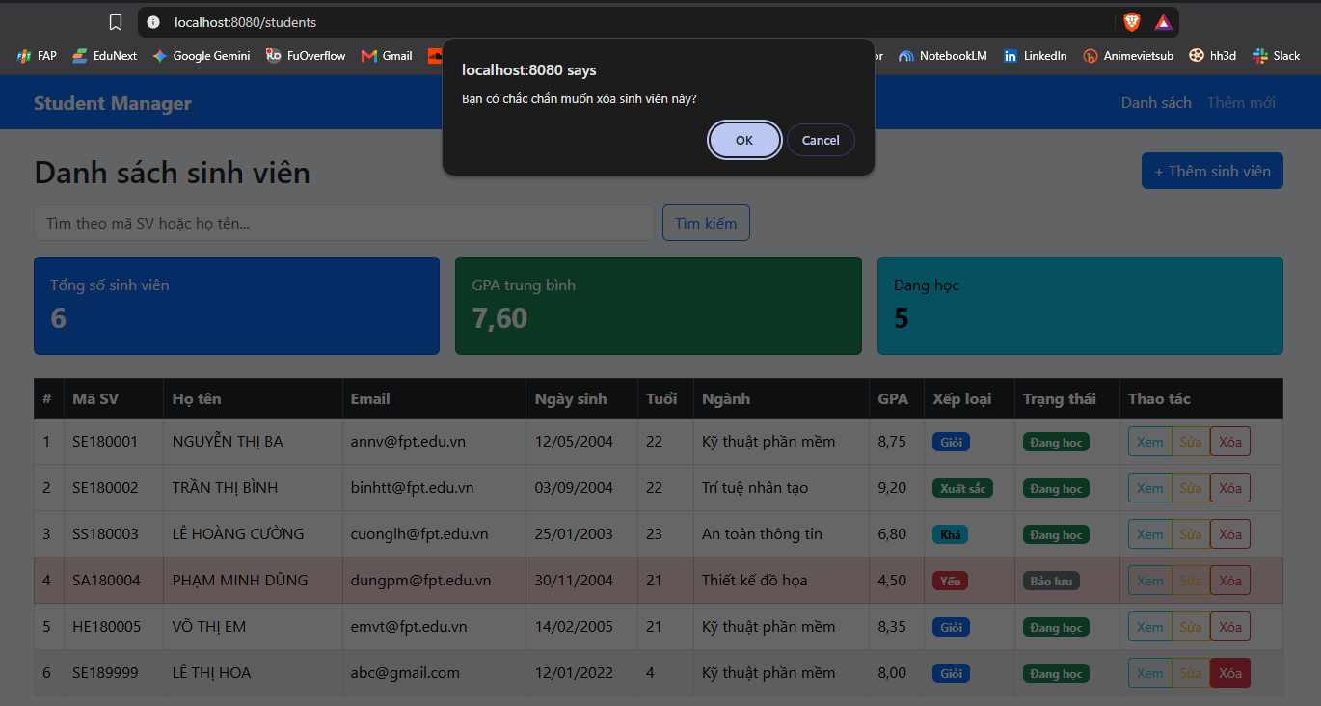

Kết quả C2.3: Xóa sinh viên thành công và hiển thị flash message phản hồi

Kết quả C2.4: Kiểm tra khả năng hoạt động ngoại tuyến hoàn toàn (Offline)
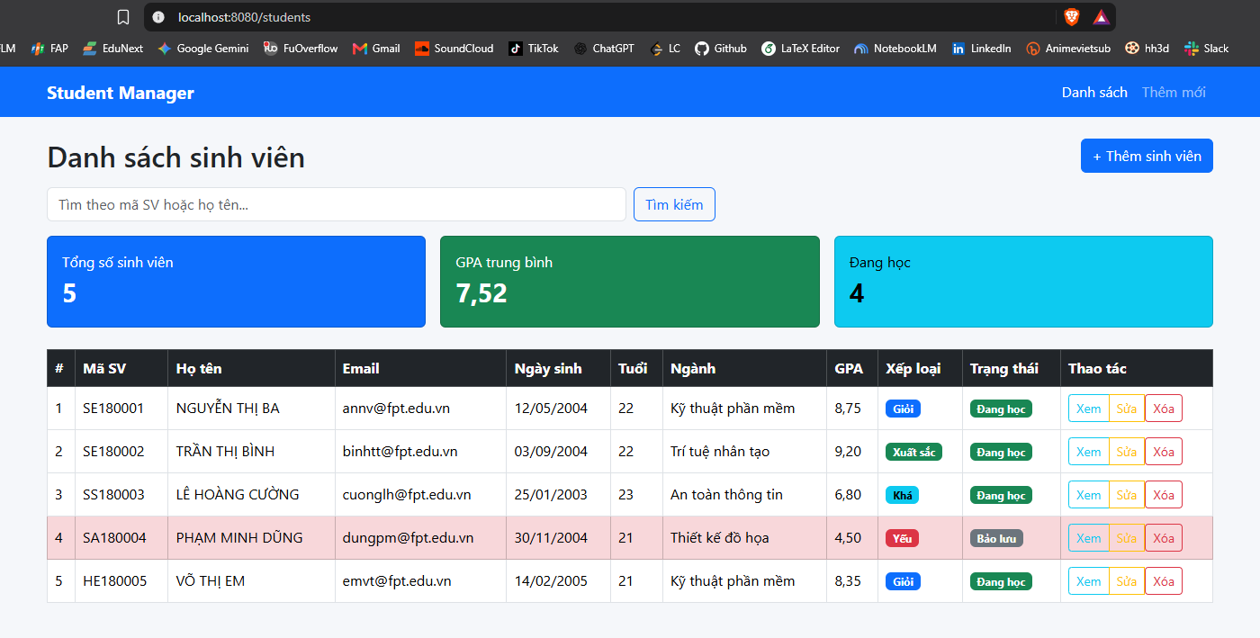

Nhóm C3 – Kiểm thử Lưu trữ và Tính bền vững CSDL SQL Server
Kết quả C3.1: Log Console ghi nhận câu lệnh Hibernate tương tác CSDL SQL Server
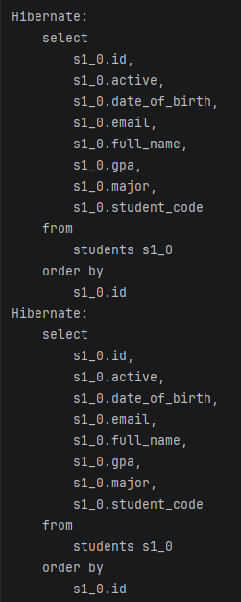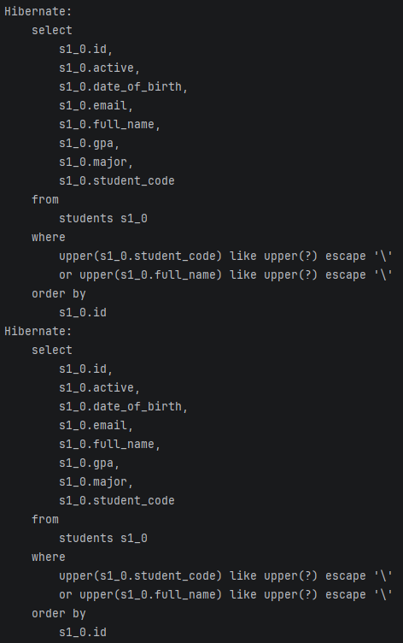

Phần 3: BẢNG CHECKLIST TỰ ĐÁNH GIÁ TRƯỚC KHI NỘP BÀI
Sinh viên đối chiếu và đánh dấu hoàn thành toàn bộ các yêu cầu của bài thực hành:

TODO 1 – 4: Cấu hình & Môi trường
[x] Đủ dependencies: webmvc, thymeleaf, validation, data-jpa, mssql-jdbc, layout-dialect
[x] Bootstrap 5 offline đầy đủ (static/css/bootstrap.min.css, static/js/bootstrap.bundle.min.js)
[x] Database StudentDB đã tạo, SQL Server bật TCP/IP 1433
[x] application.properties có cấu hình datasource SQL Server và ddl-auto=update
[x] messages.properties lưu định dạng UTF-8, có cấu hình typeMismatch tiếng Việt

TODO 5 – 6: Entity Student & Repository
[x] Student.java có đủ @Entity, @Table(name = "Students"), @Id + @GeneratedValue(IDENTITY)
[x] @Column nullable=false, length chuẩn; full_name có @Nationalized (NVARCHAR(50))
[x] Đầy đủ Bean Validation: @NotBlank, @Pattern, @Size, @Email, @Past, @DecimalMin, @DecimalMax
[x] Hai thuộc tính tính toán getAge() và getRank() hoạt động chính xác
[x] StudentRepository extends JpaRepository có đủ 3 derived query methods

TODO 7 – 8: Service, DataInitializer & Controller
[ x ] DataInitializer nạp 5 sinh viên mẫu khi bảng rỗng
[x] StudentService cung cấp đầy đủ CRUD, search, averageGpa, isStudentCodeDuplicated
[x] StudentController xử lý list, detail, showCreateForm, showEditForm, save, delete
[x] save() có @Valid, BindingResult, kiểm tra trùng mã SV bằng rejectValue, áp dụng PRG pattern

TODO 9 – 12: Thymeleaf Templates & Layout
[x] layout/main.html có layout:title-pattern, active navbar, flash alerts, #temporals footer
[x] students/list.html kế thừa layout, 3 thẻ card thống kê, lặp th:each, switch xếp loại, highlight gpa < 5
[x] students/detail.html có tiêu đề |...|, mailto Elvis ?:, xét học bổng (ge and), selection *{...}
[x] students/form.html có th:object, th:field, select lặp map, khối tổng hợp lỗi và invalid-feedback

TODO 13: Kiểm thử & Chạy thực tế
[x] Đã chạy và chụp đầy đủ minh chứng 11 test case Validation (C1)
[x] Đã chạy và chụp đầy đủ minh chứng 12 test case Hiển thị & Chức năng (C2)
[x] Đã chạy và chụp đầy đủ minh chứng 8 test case SQL Server (C3)
[x] Ứng dụng chạy mượt mà, console không có Exception hay lỗi 500

